**注意！长期没有安检的燃气用户请尽快预约~**

2023

**您家安检了吗**

2年未安检？|3年未安检？

长期未入户安检的用户因家中燃气设施情况不明，存在的安全隐患较大。

很多用户因为家中经常没人、房屋无人居住、租赁房或拒绝检查造成长期未入户安检，家中一旦发生漏气将给您和周围的住户造成很大的安全威胁。



**01**

**安检法规要求**



根据《城镇燃气管理条例》和《城镇燃气设施运行、维护和抢修安全技术规程》（CJJ51-2016）相关规定：燃气企业应当每年至少为用户免费提供一次入户安全检查；发现安全隐患的，用户应当及时进行整改；用户应当对燃气经营企业入户检查予以配合，无正当理由不得拒绝。

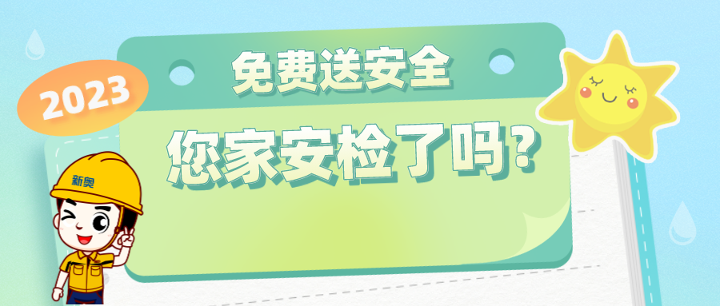

**02**

**长期未安检用户应该注意什么？**



一般来说，燃气公司每年都会对所有燃气用户进行免费的“定期安全检查”，统一安排专业的安检员去到你家检查燃气设施，保障你的用气安全。

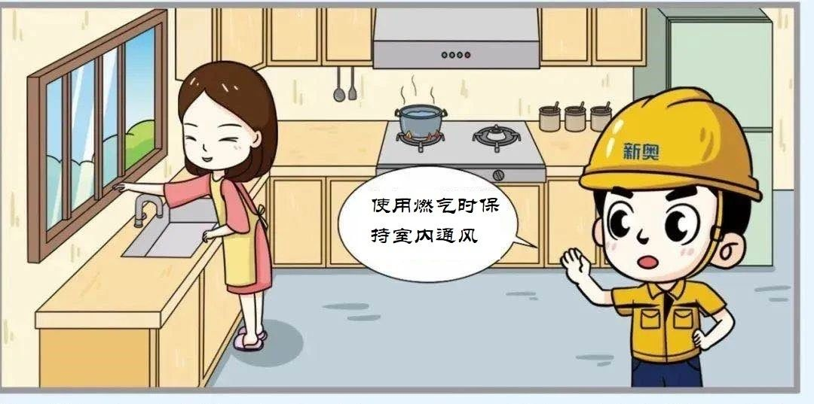

如果您家中长期没有住人且未安检，回到家后，建议不要立刻开启燃气设施，需先开窗，使室内保持通风的状态，并联系燃气公司，预约安检，由专业安检员对您家中的燃气设施设备进行全方位检查后再行使用。

同时，须注意燃气热水器的排烟管排烟口是否通向室外，这样才能保证烟气顺利排放，且不污染室内的空气。离开家后，请及时关闭燃气阀门。

**03**

**如何预约安检？**



如遇您家中无人，安检员会留下“到访不遇”通知单，您可以按照上面的联系方式直接预约安检。

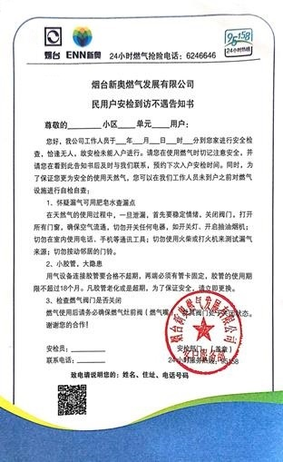

也可以通过“烟台新奥燃气”微信公众号或拨打客服热线95158进行安检预约。

**自助预约方法：进入烟台新奥燃气公众号首页-点击【微营业厅】-点击【居民业务】-点击【预约安检】**

**点击下方图片立即预约哦~**

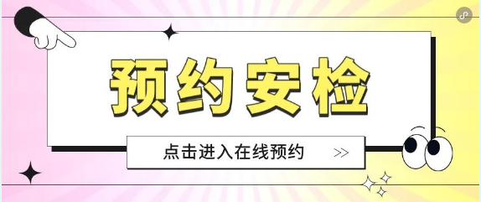

**还可以直接在烟台新奥燃气微信公众号上发送信息，帮您预约安检**

燃气安全无小事，用气安全需牢记！为了您和周边住户的用气安全，如您家中燃气设施长期未进行安全检查，请及时预约安检，及时发现并消除安全隐患，避免因隐患整改不及时造成燃气安全事故。

**了解更多精彩内容**

**或办理燃气相关业务**

**请长按进入下方新奥官方渠道**

 

扫码关注烟台新奥 扫码关注烟台新奥

燃气微信公众号 燃气支付宝公众号